INDICAÇÃO N.º ____/2025

Na forma que determina o Regimento Interno desta Casa Legislativa, o Vereador que a esta subscreve SOLICITA, que a Mesa envie expediente a Excelentíssima Senhora Prefeita Municipal, a fim de que institua um local para servir como abrigo de passagem para animais no distrito da Califórnia, no município de Barra do Piraí.

Sala Barão do Rio Bonito, 18 de Março de 2025.

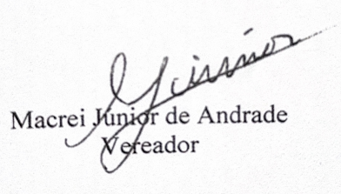

Justificativa
O presente pedido se faz importante, haja vista a necessidade de abrigar os animais que se encontram em situação de abandono pelas ruas do Distrito da Califórnia, sujeitos a doenças e maus tratos. O abrigo de passagem traria dignidade a esses animais .

